UnCRtainTS: Uncertainty Quantification for Cloud Removal in Optical Satellite Time Series

慕尼黑工业大学

2023/6 CVPRW

任务：

在本文中，我们介绍了 UnCRtainTS，一种结合新颖的基于注意力的架构的多时态云去除方法，以及多变量不确定性预测的公式。这两个组件相结合，在两个公共云删除数据集上的图像重建方面创造了新的最先进性能。此外，我们还展示了经过良好校准的预测不确定性如何能够精确控制重建质量。

贡献：

• 我们将多元不确定性量化引入多光谱卫星图像重建任务中，以获得重建和方差估计。

• 我们提出了一种新颖的神经网络架构，在两个具有挑战性的光学卫星云去除基准数据集上取得了最先进的结果。

• 我们获得了经过良好校准的不确定性，可以测量和控制重建图像的质量，从而降低下游应用中的风险。

模型：

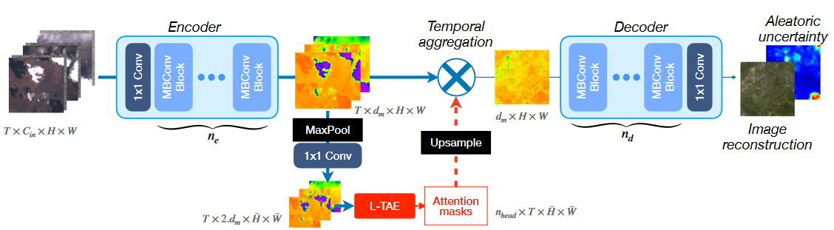

总结：

1. 引入了一个新的损失函数，从L2损失函数出发，引入了一种新的基于多元不确定量化的损失函数。
2. 本文中，是通过L-TAE进行时间序列的处理，但是文中没有详细说明其具体的模块细节信息。

Lightweight Temporal Self-attention for Classifying Satellite Images Time Series

LASTIG

2020 Advanced Analytics and Learning on Temporal Data

任务：

我们提出了对 Garnot 等人的时间注意力编码器的修改。在我们的网络中，时间输入的通道分布在几个并行运行的紧凑注意力头中。每个头提取高度专业化的时间特征，这些特征又连接成单个表示。我们的方法在开放卫星图像数据集上优于其他最先进的时间序列分类算法，同时使用明显更少的参数并降低了计算复杂性。

贡献：

在本文中，我们介绍了轻量级时间注意力编码器（L-TAE），这是一种新型的基于注意力的网络，专注于内存和计算效率。我们的方法基于 Garnot 等人的时间注意力编码器 (TAE)。 [5]，进行了一些修改，以避免冗余计算和参数，同时保留高度的表达能力。我们评估了我们的方法在开放数据集 Sentinel2-Agri [5] 上的性能，该数据集由在地块级别注释的卫星图像时间序列组成（图 1）。在参数数量相同的情况下，我们的算法在精度和计算效率方面优于所有最先进的竞争方法。我们的方法可以实现参数的高效使用，因为我们的 L-TAE 的性能优于 TAE，参数数量接近 10 倍，循环单元也大 300 多倍。

模型：

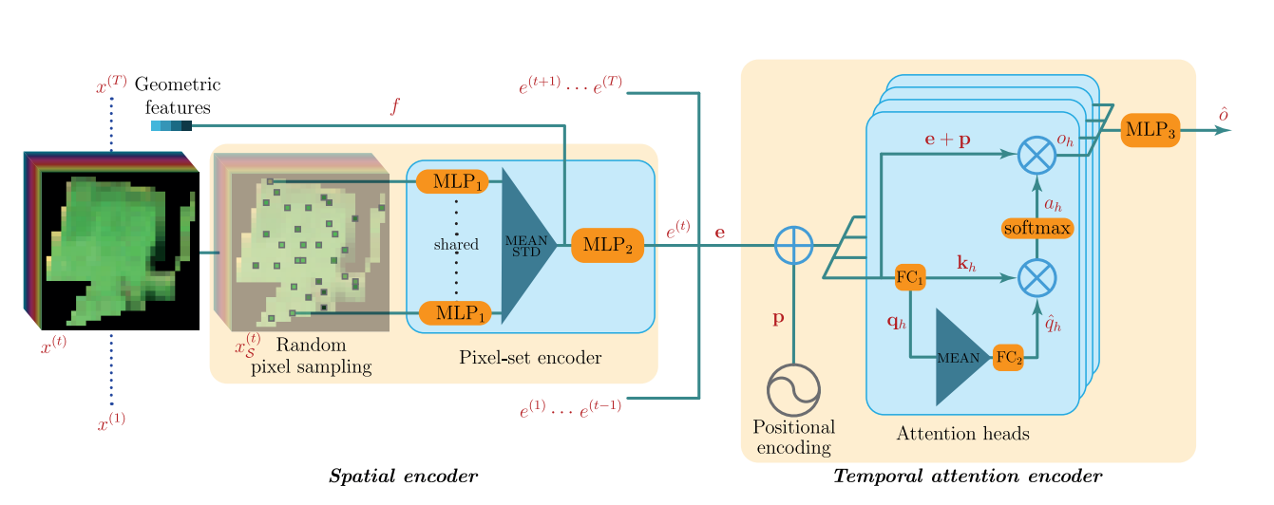

(Satellite Image Time Series Classification with Pixel-Set Encoders and Temporal Self-Attention 2020 CVPR)

TAE（Temporal Attention Embedding）是一种修改版的自注意力机制，主要应用于图像嵌入函数的端到端训练。TAE的具体做法包括以下几个步骤：

1. **使用输入嵌入作为值**：传统的自注意力机制中，每个位置会生成一组key-query-value三元组来进行计算。而在TAE中，直接将输入嵌入用作值，这样做可以更好地利用输入数据的原始信息，并简化计算过程。
2. **计算单一主查询**：TAE不是为序列中的每个位置单独计算查询，而是定义一个单一的主查询，这个主查询是通过对序列中所有查询的时间平均得到的。这样可以减少参数的数量，并且使得模型更加专注于整个序列的整体特征。
3. **生成单一注意力掩码**：使用这个主查询与序列中的每个键进行点积操作，产生一个维度为T的单一注意力掩码。这个掩码用来加权序列值的时间平均，从而生成一个单一的特征向量。

通过这种结构，TAE能够有效地将序列数据的时间特性编码到一个单一的特征向量中，适用于需要处理时间序列数据的场景，如卫星观测数据的嵌入。这种方法通过减少需要计算的查询数量并直接利用输入嵌入，简化了模型结构，同时也提高了计算效率。

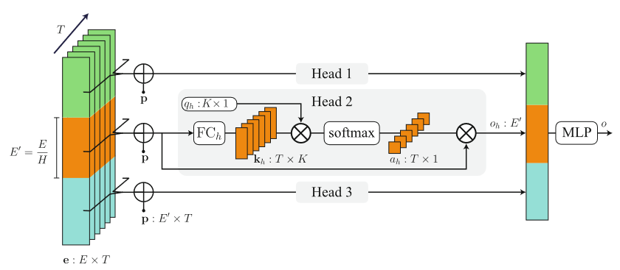

L-TAE（Lightweight Temporal Attention Embedding）是一种在TAE基础上进行优化的自注意力模型，主要关注于提升效率，包括减少参数数量和计算负载。下面是L-TAE的具体做法及其在TAE基础上的改进：

**L-TAE的工作机制：**

1. **通道分组**：将输入元素的E通道分成H组，每组大小为E’=E/H，每组通道对应一个头部。这种分组方式加速了键和查询的计算，并允许每个头部专门处理其对应的通道组，从而避免了头部间的冗余操作。
2. **位置向量加入**：对每个时间点的输入，都会加入一个 E′维的位置向量 p，该向量编码了自序列开始以来的天数，有助于每个头部更好地理解时间信息。
3. **查询作为参数**：在传统的注意力机制中，查询是由一个线性层动态生成的。而在L-TAE中，每个头部的主查询 qh ​ 是预先设定的模型参数，这减少了模型的参数数量，虽然牺牲了一定的灵活性，但通过增加头部数量来补偿。
4. **注意力掩码和输出**：只有键通过学习的线性层得到，而值则直接使用输入 e(t)e(t)e(t)。每个头部的注意力掩码 ah ​ 通过键和主查询的点积，再通过缩放的softmax函数得到。输出 oh ​ 是输入与对应的注意力掩码加权求和后得到的，最后，所有头部的输出被连接起来，并通过多层感知机（MLP）处理得到最终的嵌入向量。

**L-TAE的改进与效果：**

* **减少计算复杂性和参数数量**：通过使查询成为固定的模型参数，减少了每次需要重新计算查询的需要，降低了模型的计算复杂度和参数数量。
* **并行处理和专门化**：通过通道分组和并行处理每个头部的操作，L-TAE提高了处理速度并允许每个头部专门化，提高了模型的效率和性能。
* **端到端训练**：L-TAE设计为与空间编码模块和解码模块一起端到端学习，这使得模型能够更好地适应具体的应用场景，如分类任务。

总结：

1. 在前人的TAE的基础上，进行了模型的修改，主要的修改方向是减少模型参数并降低计算复杂性。
2. L-TAE使用固定的主查询作为模型参数，而不是动态学习的查询。这种方式减少了参数数量，降低了模型的计算需求，从而提高了运算效率；

L-TAE将输入的特征通道分组，每组分配给不同的注意力头。这样每个头部能专注于一部分特征的处理，提高了模型对数据特征的检测能力，同时减少了运算冗余。